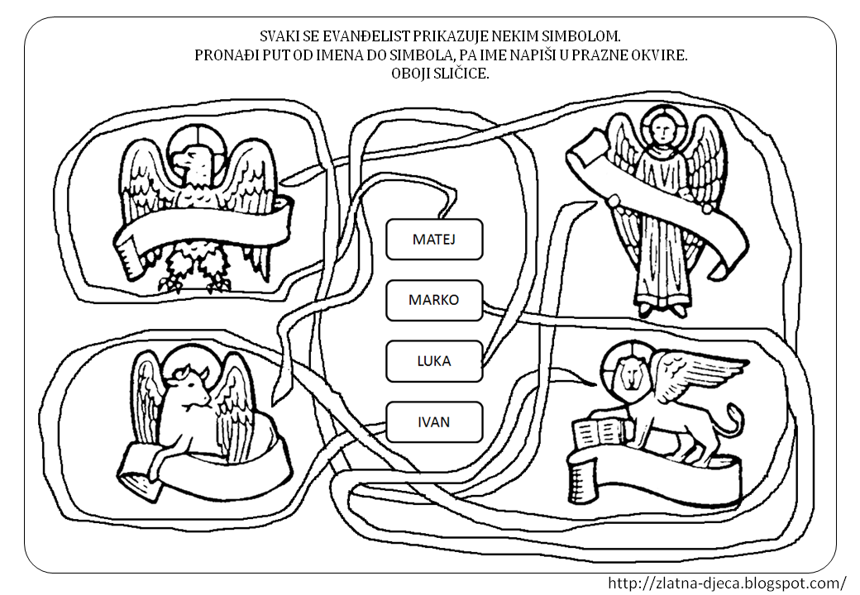

**СПОЈИ ЈЕВАНЂЕЛИСТУ СА СЛИКОМ КОЈУ ИМА ПОРЕД СЕБЕ НА ИКОНИ. ПОТОМ НАПИШИ ИСПОД СВАКЕ СЛИКЕ ЊЕГОВО ИМЕ И ОБОЈИ СЛИКЕ!**

**МАТЕЈ**

**МАРКОО**

**ЛУКА**

**ЈОВАН**